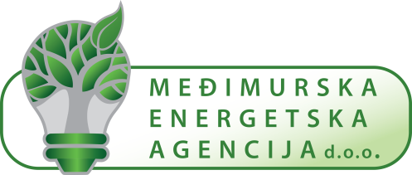
Međimurska energetska agencija d.o.o. sa sjedištem u Čakovcu, Bana Josipa Jelačića 22, OIB: 78619083316 (u daljnjem tekstu: Voditelj obrade)

Prema članku 16. Opće uredbe za zaštitu podataka (EU) 2016/679 (u daljnjem tekstu: Uredba) i nacionalnom zakonodavstvu

Ja, _________________________________________________________________________
(ime i prezime, adresa, OIB)

podnosim sljedeći

ZAHTJEV ZA ISPRAVAK OSOBNIH PODATAKA

kojim od Voditelja obrade zahtijevam, bez nepotrebnog odgađanja, ispravak mojih osobnih podataka u svim bazama podataka u kojima sam obrađivan.
Osobni podaci za koje zahtijevam ispravak su:
- ________________________________________
- ________________________________________
- ________________________________________
- ________________________________________
- ________________________________________

Voditelj obrade dostavit će mi kopiju osobnih podataka za koje sam tražio/la ispravak te ostale za koje nisam tražio/la ispravak.
Informiran/a sam da su moji osobni podaci pohranjeni u elektronskoj i papirnatoj verziji u bazama podataka na rok od 2 godine od moje privole.

U __________________________________,
(mjesto, datum)

Potpis podnositelja zahtjeva

___________________________________

